TTD-IV 通电试验台
- 概述
本产品为我公司最新开发的一种产品、适用高压柜二次侧试验电压、电流的要求。采用美观大方、测量准确、显示清晰的数显电压表、电流表。试验台指示面、操作面及出线端口布置合理、加之操作面按人体座式高度设计，使用者操作非常方便。各项试验为独立操作、简便，敏捷提高工作效力。

- 技术要求
  - 电源3*380V带N线
  - 三相交流电压输出；三相电压0~480V（单独三相可调）电流小于10A接线柱输出
  - 三相交流电流输出：三相电流0~10A（A相、B相、C相分别独立可调）相电压25V/线电压43.3V。接线柱输出
  - 三相交流电流输出：带容性、阻性、感性电流输出0~5A
接线柱输出
  - 单相直流电压0~260V电流0~5.0A（单独可调）
  - 定值输出DC24V、36V、110V、220V 接线柱输出
  - 定值输出380V （3相）电流小于10A接线柱输出
  - 定值输出100V （3相）电流小于5A 接线柱输出
  - 定值输出220V （单相）电流小于10A 插座输出
10、 数字表显示；
11、 台体带有可方向底轮，方便移动；
12、 进线电源采用接线柱；
- 使用说明
  - 在使用前必须开箱检查试验台外观有无损坏，打开柜门检查有无电气元件破损，固定件松动，检查无损坏后，将试验台操作面上的“三相电压”、“三相电流”、“单相直流电压”、5个调压器手柄反时针拧至零位。方能通电初检。再将3相380V且带“N”电源接入试验台端后面“电源输入”端子，合上“电源输入隔离”开关，再合上试验台“总电源”开关，此时“电源电压”表上有电压指示，说明三相电源已接入试验台，方能进行下一步。
  - 做哪项试验时，合上试验台“电源隔离”开关及“总电源”开关后再按下该项“启动”按钮，此时该项“工作信号”灯亮，这时才能进行该项试验，
  - 以做“单相可调直流电压”试验的进行说明。
首先将试验台后出线面板上的对应“单相DC0~260V输出”端子接线柱（其中左边孔为正极，右边孔为负极）与被试品连接好，再将该项“直流电压调节”的调压器反时针旋到零位，再将试验台上面板上侧“可调直流电压开关”向上合上，再合上试验台下面板左侧“电源输入隔离”开关及上面板的“总电源”开关，再按下该项“启动”按钮，该项“工作”灯亮，直流电压主回路接通，试验台上面板中“可调直流电压”表上有电源显示，这时顺时旋转该项“可调直流电压调节”调压器手柄，这时有数字表上有电压指示，升到所需电压值即可，按下“计时”开关，试验时间到达，声光报警灯闪烁，再将“可调直流电压调节”调压器手柄反时针拧至零位，直到“直流电压”表上数字到“0”，再按下该项“停止”按钮，直流电压主回路切断，同时“工作”灯灭。再将该项“可调直流电压”输出开关向下切断，再关断“电源输入隔离”开关及“总电源”，该项试验完毕。
  - 以“三相可调交流电压”试验为例进行说明。
首先将试验台后出线面板上的对应“三相AC0~480V输出”端子接线柱与被试品连接好，再将该项“可调交流电压调节”的调压器反时针旋到零位，再将试验台上面板上侧“可调交流电压开关”向上合上，再合上试验台下面板左侧“电源输入隔离”开关及上面板的“总电源”开关，再按下该项“启动”按钮，该项“工作”灯亮，交流电压主回路接通，试验台上面板中“可调交流电压”表上有电源显示，这时顺时旋转该项“可调交流电压调节”调压器手柄，这时有数字表上有电压指示，升到所需电压值即可，按下“计时”开关，试验时间到达，声光报警灯闪烁，再将“可调交流电压调节”调压器手柄反时针拧至零位，直到“交流电压”表上数字到“0”，再按下该项“停止”按钮，交流电压主回路切断，同时“工作”灯灭。再将该项“可调交流电压”输出开关向下切断，再关断“电源输入隔离”开关及“总电源”，该项试验完毕。
  - 以“三相可调交流电流”试验为例进行说明。
首先将试验台后出线面板上的对应“三相AC0~10A输出”端子接线柱与被试品连接好，再将该项“A相可调交流电流调节”、“B相可调交流电流调节” 、“C相可调交流电流调节”的3个调压器反时针旋到零位，再将试验台上面板上侧“可调交流电流开关”向上合上，再合上试验台下面板左侧“电源输入隔离”开关及上面板的“总电源”开关，再按下该项“启动”按钮，该项“工作”灯亮，交流电流主回路接通，试验台上面板中“可调交流电流”表上有电源显示，这时顺时旋转该项3个“可调交流电流调节）”调压器手柄，这时有数字表上有电流指示，升到所需电流值即可，按下“计时”开关，试验时间到达，声光报警灯闪烁，再将“可调交流电流调节”调压器手柄反时针拧至零位，直到“交流电流”表上数字到“0”，再按下该项“停止”按钮，交流电流主回路切断，同时“工作”灯灭。再将该项“可调交流电流”输出开关向下切断，再关断“电源输入隔离”开关及“总电源”，该项试验完毕。
  - 以“三相带容性、阻性、感性可调交流电流”负载试验的为例进行说明。
（该项试验必须在“三相可调交流电流0~10A”位置下进行操作并且可调电流应小于5A）。
首先将试验台后出线面板上的对应电流输出”端子接线柱与被试品连接好，并将“容性、阻性、感性”切换开关事先切换到所要电流特性位置，再将该项“A相可调交流电流调节”、“B相可调交流电流调节” 、“C相可调交流电流调节”的3个调压器反时针旋到零位，再将试验台上面板上侧“可调交流电流开关”向上合上，再合上试验台下面板左侧“电源输入隔离”开关及上面板的“总电源”开关，再按下该项“启动”按钮，该项“工作”灯亮，交流电流主回路接通，试验台上面板中“可调交流电流”表上有电源显示，这时顺时旋转该项3个“可调交流电流调节”调压器手柄，这时数字表上有电流指示，升到所需电流值即可，按下“计时”开关，试验时间到达，声光报警灯闪烁，再将“可调交流电流调节”调压器手柄反时针拧至零位，直到“交流电流”表上数字显示“0”，再按下该项“停止”按钮，交流电流主回路切断，同时“工作”灯灭。再将该项“可调交流电流”输出开关向下切断，关断“电源输入隔离”开关及“总电源”，该项试验完毕。
  - 首先合上“电源隔离开关”及“总电源”开关，然后再合上相应“交流固定值输出开关”得到 三相100V、三相380V、（固定交流电压220V和固定直流电压24V、36V、110V、220V有熔断器保护输出）。

- 补充说明：
三相交流可调电压0~480V中的“零线”与电源中的“N”为一根线，在使用试验台前必须认真读完使用说明后，且必须将试验台可靠接地，方能进行试验。

- 面板图、电气主原理图、二次接线原理图、附后。
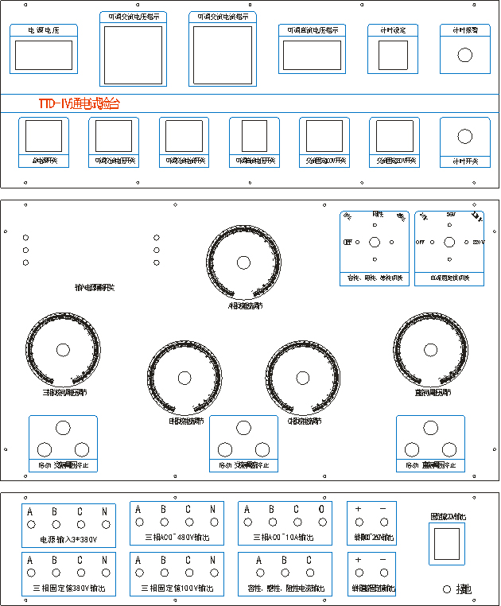

通电试验台检验报告

设备型号：TTD-IV 出厂编号： 2107088

一、 检验条件：
电源电压：AC3*380V带N、50Hz 环境温度：25℃ 湿度：80%
检测仪表：日立 3121、福禄克FLUKE316、FLUKE115C
二、整机性能检验：
项 目 | 性 能 要 求 | 结论
外 观 | 整洁，不应有表面镀层、漆层损伤，按钮标记清晰
绝 缘  电 阻 | 主回路及电源变压器初级与外壳之间用5兆欧表  二次回路测量电阻应大于0.5MΩ
耐 压 | 主回路与外壳加工频1000电压1分钟不飞弧
三、各项试验电压、电流测量：
1、三相交流可调电压0~480V的测试；
示值（V） |  | 实测（V）
AB | 400 | 401
BC | 400 | 401
CA | 401 | 402
2、三相电流0~10A的测量；
示值（A） |  | 实测（A）
A | 10.2 | 10.51
B | 10.4 | 10.52
C | 10.4 | 10.51
3、单相直流可调电压0~260V的测量；
示值（V） | 实测（V）
50 | 50.25
150 | 150.75
300 | 301.5
4、固定值交流电压100V/380V的测试；
定值（V） |  | 实测（V）
AB | 100/380 | 100.5/381.8
BC | 100/380 | 100.4/381.6
CA | 100/380 | 100.5/381.7
5、固定值直流电压24V/36V/110V/220V的测试；
定值（V） |  | 实测（V）
 | 24 | 24.2
 | 36 | 36.2
 | 110 | 110.55
 | 220 | 221
四、结论：
经以上各项实验，产品合格

检验人： 试验日期：2021.07.26

